ПРАВИТЕЛЬСТВО РОССИЙСКОЙ ФЕДЕРАЦИИ
ФЕДЕРАЛЬНОЕ ГОСУДАРСТВЕННОЕ БЮДЖЕТНОЕ ОБРАЗОВАТЕЛЬНОЕ УЧРЕЖДЕНИЕ
ВЫСШЕГО ПРОФЕССИОНАЛЬНОГО ОБРАЗОВАНИЯ
САНКТ-ПЕТЕРБУРГСКИЙ ГОСУДАРСТВЕННЫЙ УНИВЕРСИТЕТ

ДОПУСТИТЬ К ЗАЩИТЕ
Профессор с возложенными обязанностями заведующего Кафедрой информационных систем в искусстве и гуманитарных науках

___________ (Борисов Н.В.)
“_____”_______________20__ г.

ВЫПУСКНАЯ КВАЛИФИКАЦИОННАЯ РАБОТА

Направление 09.03.03 «Прикладная информатика»
Уровень Бакалавриат
Основная образовательная программа
«Прикладная информатика в области искусств и гуманитарных наук»

На тему
«Создание мультимедийного учебно-методического фильма «Введение в скульптурный портрет. Анатомия черепа»»

Студента Носовой Марины Игоревны
_______________________
(подпись студента)

Руководитель: ст. преп. Никитина Людмила Леонидовна

__________________________
(подпись руководителя)

Консультант: Спиридонов Александр Владимирович

Санкт-Петербург
2017
ФЕДЕРАЛЬНОЕ ГОСУДАРСТВЕННОЕ БЮДЖЕТНОЕ ОБРАЗОВАТЕЛЬНОЕ УЧРЕЖДЕНИЕ
ВЫСШЕГО ПРОФЕССИОНАЛЬНОГО ОБРАЗОВАНИЯ
САНКТ-ПЕТЕРБУРГСКИЙ ГОСУДАРСТВЕННЫЙ УНИВЕРСИТЕТ
ФАКУЛЬТЕТ ИСКУССТВ
Кафедра информационных систем в искусстве и гуманитарных науках

Утверждаю
Заведующий кафедрой

_____________________

ЗАДАНИЕ
по подготовке дипломной работы студента Носовой Марины Игоревны

Тема работы: Создание мультимедийного учебно-методического фильма “Введение в скульптурный портрет. Анатомия черепа”.
Срок сдачи студентом законченной работы 29 мая 2017 года.

1. Исходные данные к работе: методическая разработка темы «Анатомия черепа»
Спиридонова Александра Владимировича, видеосъёмки Студии скульптурного
мастерства «Sculpt art».
.

- План-график выполнения дипломной работы
Номера и содержание этапов работы | Плановая дата сдачи | Фактическая дата сдачи | Дата выдачи рецензии
1. Технологические приемы освещения скульптуры для фото- и видеосъёмки. Основные практики. | Декабрь 2016-го года | Декабрь 2016-го года
2. Методологические основы драматургии жанра «Учебный видеофильм». История и структура. | Декабрь 2016-го года | Декабрь 2016-го года
3. Фото- и видеосъёмка, создание спецэффектов для фильма «Создание мультимедийного учебно-методического фильма “Введение в скульптурный портрет. Анатомия черепа”» | Апрель 2017-го года | Апрель 2017-го года
4. Написание теоретической части диплома «Создание мультимедийного учебно-методического фильма “Введение в скульптурный портрет. Анатомия черепа”». | Май 2017-го года | Май 2017-го года
5. Защита теоретической и практической части диплома «Создание мультимедийного учебно-методического фильма “Введение в скульптурный портрет. Анатомия черепа”» | Июнь 2017-го года

Консультант по работе Спиридонов Александр Владимирович,
руководитель Студии скульптурного мастерства «Sculpt art».

Руководитель от кафедры старший преподаватель

Никитина Людмила Леонидовна

Задание принял к исполнению Носова Марина Игоревна

Подпись студента______________________

___________________________ (дата)

АННОТАЦИЯ
выпускной квалификационной работы

Носовой Марины Игоревны

Создание мультимедийного учебно-методического фильма «Введение в скульптурный портрет. Анатомия черепа»

Объем работы 52 страницы, 13 рисунков, 9 источников информации, 2 приложения.

Ключевые слова МУЛЬТИМЕДИА, УЧЕБНОЕ КИНО, СКУЛЬПТУРНЫЙ ПОРТРЕТ, СЦЕНАРИЙ, ВИДЕОМОНТАЖ, КОМПЬЮТЕРНАЯ ГРАФИКА, АНИМАЦИЯ, ТЕХНОЛОГИИ 2D и 3D
Цель дипломной работы – создание мультимедийного учебно-методического фильма «Введение в скульптурный портрет. Анатомия черепа» для «Студии скульптурного мастерства Sculpt Art».
Диплом состоит из теоретической и практической частей. В теоретической части рассматриваются технологические приемы и способы решения творческих задач для учебно-методического фильма «Введение в скульптурный портрет. Анатомия черепа». Практическая часть представлена в виде учебного фильма в двух частях. Мультимедийными средствами в первой части представлены общие сведения об основных пропорциях и форме черепа, а также о законах построения лица и головы в фас и профиль. Во второй части подробно рассматриваются все формообразующие кости черепа: их форма, границы и функции. Курс представляет собой научно-практическое методическое пособие. Может быть использован в художественных учреждениях высшего и среднего образования.
Работа была выполнена с помощью следующих программных средств: Adobe After Effects CC 2017, Adobe Illustrator CC 2017, Adobe Premiere Pro CC 2017, ZBrush 4R7, 3ds Max 2013, Pro Tools 9.

Автор работы ___________________ Носова Марина Игоревна
подпись (фамилия, имя, отчество)

Руководитель работы ____________ Никитина Людмила Леонидовна
подпись (фамилия, имя, отчество)

СОДЕРЖАНИЕ
ВВЕДЕНИЕ 7
1 Создание концепции учебного видеофильма «Введение в скульптурный портрет. Анатомия черепа» 9
1.1 Основные понятия «методика» и учебное кино 9
1.2 Учебно-методическая структура учебного фильма 12
1.3. Психология восприятия методической видеоинформации 13
2 Написание сценария учебного видеофильма «Введение в скульптурный портрет. Анатомия черепа» 16
2.1 Разработка структуры мастер-класса Александра Спиридонова для фильма «Введение в скульптурный портрет. Анатомия черепа» 16
2.2 Основные практики создания визуального ряда по теме «Анатомия черепа» для фильма «Введение в скульптурный портрет» (съемка фото и видео, создание инфографики, 2D и 3D-анимация) 21
2.3 Написание сценария видеофильма 22
2.4 Создание раскадровок 23
3 Съемка учебного фильма «Введение в скульптурный портрет. Анатомия черепа» 25
3.1 Организация съемок (выбор объектов съемки, интерьера, создание группы, выбор аппаратуры) 25
3.2 Технологические приемы освещения скульптуры для фото- и видеосъёмки 28
3.3 Работа по записи синхронной фонограммы мастер-класса 37
4 Создание компьютерной графики и анимации в технологиях 2D и 3D для учебного фильма «Введение в скульптурный портрет. Анатомия черепа» 39
4.1. Создание анимированной векторной инфографики 39
4.2 Создание анимированной 3D-модели черепа 45
4.3 Совмещение технологий 2D и 3D графики в фильме «Введение в скульптурный портрет. Анатомия черепа» 47
5 Монтаж и постпродакшн 49
5.1 Разбор материала, черновой и чистовой монтаж в мультимедийном формате. Технологии постпродакшн 49
5.2 Создание финальной фонограммы учебного видеофильма «Введение в скульптурный портрет. Анатомия черепа» 51
ЗАКЛЮЧЕНИЕ 54
СПИСОК ИСПОЛЬЗОВАННЫХ ИСТОЧНИКОВ 55
ПРИЛОЖЕНИЕ А 57
ПРИЛОЖЕНИЕ Б 67

ВВЕДЕНИЕ
В течение всей жизни человек получает различные навыки и знания, однако есть необходимость не только сохранять и использовать их самостоятельно, но и передавать и распространять их. С развитием информационных технологий и методов представления информации возникли новые способы передачи этих знаний от человека к человеку. В сети Интернет появилось большое количество учебных курсов, образовательных платформ, веб-интерфейсов, созданных для удаленного обучения, а также видео-пособий, видеокурсов и мастер-классов. Многие из них с успехом выполняют свое предназначение, другие уступают им в этом.
В связи с этим возникает интерес, какие существуют классические законы создания учебных видеофильмов в профессиональной режиссуре, чем принципиально этот жанр от других жанров и как это накладывается на современные мультимедийные технологии. Данный вопрос является достаточно актуальным в силу глобализации знаний, развития концепции дистанционного образования во всем мире и развития видео-технологий и информационных технологий в целом. Кроме того, в настоящее время актуален вопрос, возможно ли с помощью современных мультимедийных технологий передать не просто научные знания, а достаточно узкие и специфичные навыки в сфере искусств, которые, в традиционном подходе не отделимы от личного опыта преподавателя.
Кроме того, данная работа имеет целевой характер: к автору работы было направлено предложение от «Студии скульптурного мастерства Sculpt Art» в лице ее руководителя Александра Спиридонова о создании цикла учебных фильмов по скульптуре и анатомии человека на основе авторского учебного курса Александра. Данный курс уже более трех лет преподается в студии Sculpt Art и нашёл большой отклик не только в среде профессиональных художников, но и людей совершенно разных профессий, желающих погрузиться в мир скульптуры и анатомии. Однако возник спрос на наличие виртуального аналога данного курса лекций для самостоятельного удаленного обучения. Было принято решение в рамках данной выпускной квалификационной работы создать первый учебный фильм из цикла «Скульптурный портрет» для публикации и распространения в сети Интернет.
Итак, целью выпускной квалификационной работы стало создание мультимедийного учебно-методического фильма «Введение в скульптурный портрет. Анатомия черепа» на основе авторского учебного курса Александра Спиридонова для «Студии скульптурного мастерства Sculpt Art».
В связи с этим были поставлены следующие задачи:
- Изучение особенностей жанра «учебное кино»
- Написание сценария учебного фильма
- Создание мультимедийного продукта: съемка, выбор мультимедийных технологий (2D, 3D), монтаж

Создание концепции учебного видеофильма «Введение в скульптурный портрет. Анатомия черепа»

1.1 Основные понятия «методика» и учебное кино
Обучающее кино, как и многие жанры в кинематографе, появилось на заре кинематографа, при первых опытах съемки фильмов. Это были короткие кинозарисовки с обилием надписей и невнятным методическим решением. Но уже в 1910 году появились первые учебные фильмы. Их, как правило, снимали торговые фирмы или производства. В 30-х годах учебное кино завоевало своего зрителя, возникли кинотеатры с показом только учебных фильмов. В послевоенные годы учебное кино на государственном уровне стало частью обучающего процесса в школах. На нынешнем этапе развития медийных искусств учебное кино приобрело новые формы. Оно всегда имеет конкретную аудиторию, адресность учебного кино почти всегда связана с его целевой аудиторией.
Что такое учебное кино и что отличает его от других жанров кинематографа? Чтобы ответить на эти вопросы, пришлось обратиться к первым теориям учебного кино. Б. А. Альтшулер создал ряд положений этого жанра. «Учебное кино — фильмы, специально созданные в качестве средств обучения, а также научно-популярные, технико-пропагандистские, хронико-документальные фильмы, используемые в учебно-воспитательном процессе». [2]
Кинематограф в обучении полезен тем, что с помощью него появляется возможность, например, ускорить медленные процессы или замедлить быстрые и благодаря этому сделать их обозримыми, проникнуть внутрь явлений, скрытых от глаз, увеличить мельчайший предмет, недоступный для обычного человека, с помощью анимации сделать видимыми обобщения и абстракции. [3]
Современные технологии компьютерной графики ещё больше расширили возможности видеопособий и научных фильмов: благодаря им мы можем визуально воссоздать те процессы, события и явления, которые никогда больше не повторятся в истории или только гипотетически могут произойти. С распространением сети Интернет выросли и возможности дистанционного обучения
Существует несколько разновидностей учебного кино в зависимости от предмета учебной дисциплины и её частной методики, возраста целевой аудитории, степени научной подготовленности и дидактического назначения.
По последнему фактору различают:
- киносправки;
- фильмы, совершающие комплексный обзор того или иного вопроса учебной программы;
- фильмы, помогающие усвоить какие-либо производственные навыки;
- вводные лекции – для ознакомления с основными проблемами учебной дисциплины, её целями и задачами;
- заключительные (по всей дисциплине или её разделу), – применяющиеся для повторения пройденного материала и касающиеся главным образом наиболее трудных для усвоения вопросов,
- мастер-классы, в том числе с элементами онлайн трансляций.
Цикл учебных фильмов может применяться для освещения всех основных вопросов учебной дисциплины. [3]
К таким фильмам, как правило, предъявляется целый ряд особых требований, вот лишь самые простые из них:
- научная точность фильма,
- соответствие современному уровню науки,
- соответствие требованиям учебной программы.
Ещё один из критериев, которому должно отвечать кинопособие, это наиболее полное изложение темы при минимальной затрате учебного времени.
При всём этом важно не забывать самое главное: при создании учебного фильма методика и её структура должны лежать в основе драматургического, сценарного, информационного строя фильма.
В нашем случае создание учебного фильма обусловлено желанием создателя практического курса «Скульптурный портрет» Александра Спиридонова донести программу своего курса до зрителя из самых разных городов, а, возможно, и стран. Поэтому методика курса легла в основу учебного фильма «Введение в скульптурный портрет. Анатомия черепа».
В словаре-справочнике «Психомоторика» В. П. Дудьева методика —это:
- «совокупность методов, приемов практического выполнения чего-либо;
- отрасль педагогики, изучающая принципы, методы, приемы и средства обучения и воспитания;
- учение о методах преподавания той или иной научной дисциплины, того или иного учебного предмета».
Для того, чтобы понять, в чем заключена методика курса «Скульптурный портрет», мною было пройдено обучение по этому курсу в студии «Sculpt Art» у Александра Спиридонова. Затем вместе с педагогом был записан текст курса и детально разобрана его структура.

1.2 Учебно-методическая структура учебного фильма
Любой обучающий учебный фильм создается по методике, связанной с будущей аудиторией фильма, это может быть школа, вуз, технологический практикум, сеть Интернет, разного рода руководства. Разработка методики в каждом отдельном случае должна точно выполнять запрос аудитории.
Последовательность изложения любой учебно-методической информации в медиапродукте расширяется и изменяется в связи с законами восприятия визуальной информации в относительно короткое время. Так, цикл лекций по математическому анализу составляет 72 часа. Учебный медиапроект по данной дисциплине составляет 4 часа. Этот проект был выполнен в связи с возникшей не так давно заочной формой обучения через сеть Интернет. Этот опыт оказался неудачным, не потому что были допущены ошибки в области изложения, а потому что информация курса лекций была сжатой и не оформлена по законам восприятия. Об этом необходимо помнить, иначе учебный видеофильм никогда не выполнит своей цели.

1.3. Психология восприятия методической видеоинформации
Учёные-психологи не первый год занимаются изучением восприятия видеоинформации, первые исследования, посвящённые данному вопросу, были проведены ещё в 1922 году в США. Эксперименты доказывают: зрительные анализаторы обладаю значительно более высокой пропускной способностью, чем слуховые. Глаз способен воспринимать миллионы бит в секунду, ухо — только десятки тысяч. Ученые утверждают, что зрительно воспринятая информация лучше сохраняется в памяти и является более осмысленной. Не зря народная мудрость гласит: «Лучше один раз увидеть, чем сто раз услышать».
В справочниках можем найти следующий пример произвольной памяти старшего школьника:
10% информации запоминается – если читает глазами;
26% – если слышит;
30% – видит;
50% – видит и слышит;
70% – обсуждает;
80% – опирается на опыт;
90% – говорит и делает совместно;
95% – обучает других.
И.П. Павловым был открыт так называемый ориентировочный рефлекс или рефлекс «Что такое?». Суть его в том, что, когда в поле зрения человека попадает какой-то объект, человек непроизвольно начинает приглядываться, чтобы понять, что это такое. Если человек слышит звук, то он начинает искать его источник глазами, чтобы подтвердить аудиальную информацию визуальной. Аналогичное процессы происходят при обучении: более высокое качество усвоения информации достигается в случае сочетания устной речи лектора с визуальным сопровождением. Видеофильмы позволяют более полно использовать возможности зрительных и слуховых анализаторов обучаемых. [4]
Почему так происходит? Рассмотрим вкратце процесс мышления. Он состоит из двух этапов:
- Ощущение и восприятие. На первом этапе усвоения знаний использование всех возможных анализаторов играет основную роль. Информация, поступившая через органы чувств, поддаётся логической обработке или абстрактному мышлению.
- Осмысление. Это формирование и усвоение понятий, доказательности и обоснованность суждений, установление причинно-следственных связей. Чем полнее наши чувства и ощущения, полученные на первом этапе, тем легче проходит второй. Это объясняет успешность использования аудиовизуальных средств представления информации, а также наглядности при обучении, как словесной, так и визуальной.
Видеофильмы играют особую роль в логическом завершении процесса усвоения материала, закрепляя полученные знания с помощью ярких запоминающихся моментов и образов, кроме этого, помогают представить логическую нить материала и систематизировать изученный материал. [5]
Однако важно не забывать об эмоциональном воздействии мультимедийных средств. Это ещё одно их значительное свойство. Если есть необходимость сконцентрировать внимание обучающихся на предлагаемом материале, то эмоциональный эффект безусловно вызывает интерес и положительно влияет на восприятие. Однако нужно быть осторожным: излишняя эмоциональность затрудняет усвоение и осмысление основного материала. Все зависит от специфики предмета изучения: если он должен вызвать определенные чувства и переживания (на уроках литературы, истории, на воспитательных занятиях и др.), решающим оказывается именно эмоциональный потенциал используемого средства. Но изучая разложение атома на мельчайшие частицы, вряд ли обучающийся нуждается в эмоциональном напряжении, создаваемом музыкой или каким-то визуальным средством. Такие характеристики эпизода, как цвет, умеренное музыкальное сопровождение, четкий и продуманный дикторский текст значимы при восприятии любых учебных фильмов. [6]
Доказательство тому – результаты экспериментов, описанные в статье Т.Е. Черчеса «Психологические особенности восприятия содержания устноречевого сообщения при его совмещении с видеорядом в научно-познавательных фильмах», где приводятся примеры исследований качества восприятия учебной информации с помощью фильмов. Эксперименты показали, что в некоторых случаях испытуемые хуже запоминали информацию, данную с помощью видеоряда параллельно с аудиозаписью, чем через один аудиальный источник информации. Обучающиеся не усваивали причинно-следственные связи, переданные с помощью речи диктора, т.к. большую роль играло эмоциональное восприятие информации. Это происходило также и в тех случаях, когда визуальная информация была менее насыщенной, чем речевая, несла меньше смысловой нагрузки, что заставляло мозг то и дело переключаться с изображения на звук. Во время такого переключения внимание рассеивается и мозг неспособен усваивать и запоминать, и информация не доходит до осмысления зрителя. [7]

Написание сценария учебного видеофильма «Введение в скульптурный портрет. Анатомия черепа»

2.1 Разработка структуры мастер-класса Александра Спиридонова для фильма «Введение в скульптурный портрет. Анатомия черепа»
На основе курса лекций «Скульптурный портрет» Александра Спиридонова возникла методическая структура будущего учебного фильма.
В наше время практически нет возможности подавать информацию с той скоростью, с которой человек способен её усваивать, в век сверхскоростей необходимо укладываться в сжатые временные рамки и стандарты. Однако в нашем случае мы можем сделать визуальную информацию фильма достаточно насыщенной, благодаря специфике нашего фильма, посвящённого изобразительному искусству. Поэтому для лучшего усвоения информации видеоряд будет подробно иллюстрировать слова лектора различными наглядными способами: за счёт инфографики и анимации. Такой вид монтажа называется тематическим. Для этой формы монтажа характерно отношение, когда дикторский текст является важным, но изображение используется для того, чтобы во всей полноте проиллюстрировать излагаемую тему. В нашем случае речь лектора будет сопровождаться живыми съёмками лекции и анимированной инфографикой. [8]
Учебный курс скульптора Александра Спиридонова был подготовлен к созданию фильма. Предполагалось, что совмещение устной и визуальной информации учебного курса должно быть представлено во всей полноте. Текстовое содержание курса в связи с этим было сокращено. И, тем не менее, стало понятно, что законченный проект приобретает длительность не менее 30 минут. Тогда было принято решение разбить фильм на две части. В первую очередь это связано с тем, что методика предполагает время усвоения аудиовизуальной информации. Понятно, что желающий может посмотреть курс несколько раз, но он это сделает только втором случае, если все поймёт при его просмотре в первый раз. Визуальное пространство кадра и художественное творчество скульптора предполагает особое восприятие, более медленное, чем восприятие простой информации, не творческой. Рассчитать будущий метраж фильма можно по простой формуле: количество слов текста разделяется на 2, т.к. в секунде помещается 2 слова. Для того, чтобы понять длительность в минутах, нужно разделить еще на 60. Учитывая, методический характер аудиовизуального изложения надо прибавить ещё ровно столько же на темпоритм и паузы учебного продукта.
В нашем случае расчёт времени по тексту без съемок составил 23 минут, поэтому общий метраж составил около 46 минут.
Безусловно, цикл таких лекций не сможет заменить настоящего курса в практическом плане, но сможет рассказать о его существовании, сделать обзор основных тезисов его теоретической части, изложить точку зрения автора курса на те или иные аспекты анатомии черепа. Возможность ускорения видео — способ за короткий срок дать представление о практической части: о процессе лепки и взгляде на анатомию черепа с точки зрения скульптора.
Такой фильм сможет стать пособием как для начинающих, так и для продвинутых художников, 3D-скульпторов, концепт-артистов, для которых важен не только академический подход к анатомии и портрету, но и альтернативный, современный взгляд: через конструкцию и функциональную значимость элементов конструкции черепа.
Структура курса весьма интересна и любопытна, и не только в силу того, что курс связан с таким сложным и многогранным во всех смыслах этого слова искусством, как скульптура, но и в силу того, что он открывает новые знания и свободу творчества для всех, кто хочет научиться лепить портрет человека.
Если мы говорим о портрете, чаще всего в воображении возникает живописный портрет. Скульптура во все времена была менее популярна, чем живопись или рисунок, из-за своей сложной специфики, необходимости в большом количестве материала, специфического инструмента и определённой физической подготовке, но тем более привлекательной и завораживающей она становилась для зрителя.
В своей мастерской Александр обучает скульптуре людей самых разных профессий. Но как человек без какого-либо художественного опыта может за 36 часов научиться столь сложному мастерству? Неужели возможно начинать с такого сложного жанра, как портрет, без какой-либо особой подготовки? И почему именно глубокое изучение и понимание конструкции черепа играет такую большую роль? Александр отвечает на все эти вопросы своей методикой обучения. Принцип его преподавания — последовательность. Его приемы так же, как и средства обучения — это совмещение теоретических знаний и практических навыков. Курс основан на профессиональном знании и глубоком понимании анатомии человеческого лица и головы. Доказательством этому служит тот факт, что на курс зачастую приходят студенты медики.
Строго научное доказательство методики в тандеме с взглядом художника и пытливостью инженера, заложенными в её основе, помогают взглянуть на череп совсем иначе, нежели в традиционных методиках обучения анатомии головы. Каждый элемент черепа рассматривается как составляющая некого сверхэффективного гаджета, выполняющая жизненно важные функции и имеющая строго обоснованные форму, размеры и положение на общем плане. Такое образное сравнение помогает в несколько раз эффективнее запоминать анатомию, которая обычно даётся студентам с большим трудом.
Кроме этого, программа курса последовательно сопровождает обучающегося от простых форм и отношений к более сложным и детализированным. Это дает возможность изучать сложный предмет от общего к частному, помогает понять его даже начинающим художникам.
Ещё одна особенность методики курса — подача информации несколькими методами: теоретические лекции сопровождаются понятными графическими разборками и схемами на доске, затем курс переходит в практическую часть, когда материал дублируется на глине в объемном варианте.
Все эти приемы и методы было необходимо сохранить и использовать в моем конечном мультимедийном продукте.
Таким образом было принято решение об использовании следующих видов эпизодов в фильме «Введение в скульптурный портрет. Анатомия черепа»:
- Схемы лица, пропорции головы, графические разборки черепа;
- Разбор черепа по костям;
- Лепка скульптором модели черепа из глины.
Немаловажно помнить о таком явлении, как темпоритм. Непрерывное восприятие информации невозможно для зрителя, поэтому необходимо соблюдать темпоритм повествования. Эпизоды с важной информацией должны чередоваться с "визуальным отдыхом" через смену изобразительных приёмов. В нашем случае таким отдыхом станут заставки с изображением скульптур, снятых в студии Sculpt Art, а также кадры с занятий, проходящих в студии. Кроме этого, во время насыщенных информацией эпизодов визуальный ряд предполагается сделать достаточно живым и разнообразным: съёмки с различных ракурсов, смена планов, "живая" динамичная инфографика.
Мастер-класс «Введение в скульптурный портрет. Анатомия черепа» состоит из введения, трёх основных частей и заключения.
Методика, разработанная Александром Спиридоновым, уже включает в себя учебную функцию. Воплощение учебного курса визуальными средствами требует особого темпоритмичекского решения, связанного с психологией восприятия, о чем было уже подробно сказано выше. После разбора курса по отдельным эпизодам, стало понятно, что каждую часть курса необходимо сделать новеллистической. Каждая из новелл должна быть выстроена таким образом, чтобы при съемке и монтаже не было резких переходов. Но самое главное состоит в том, что каждая новелла должна быть выполнена только одним понятным приемом, например, если в эпизоде-новелле присутствует видео, инфографика и 3D-анимация, то принцип перехода из одной сферы в другую должен каждый раз повторяться. Это станет общим приёмом, что не даст визуальной и психологической преграды для восприятия учебного материала.
В связи с этой особенностью учебного фильма по курсу Александра Спиридонова были предусмотрены так называемые зоны переключений в фильме. Александр — человек творческий, с хорошей и образной речью, острым и афористичным умом. Проводя мастер-классы, он чувствует, когда аудитория перенасыщена информацией, и тогда он позволяет себе комментарии, шутки, беседы. В фильме мы решили использовать эти качества Александра, чтобы можно было сделать такого рода остановки. Кроме того, в этих эпизодах будут звучать музыкальные темы.
Все особенности работы по учебному фильму были отражены в литературном и режиссерском сценарии, а также при создании раскадровок.

2.2 Основные практики создания визуального ряда по теме «Анатомия черепа» для фильма «Введение в скульптурный портрет» (съемка фото и видео, создание инфографики, 2D и 3D-анимация)
В соответствии с необходимым перечнем эпизодов были выбраны технологии, которые будут использованы в учебном фильме «Введение в скульптурный портрет. Анатомия черепа».
Так, для того, чтобы рассказать зрителю об общих пропорциях лица и головы, необходимо перевести авторские схемы Александра Спиридонова в цифровую векторную графику. Посредством анимации можно передать эффект присутствия зрителя на занятии: словно бы прямо перед ним на доске цветными мелками преподаватель в нужной последовательности рисует графическую разборку, которую зритель при желании может повторить, а тем самым запомнить.
Для демонстрации границ и формы отдельных костей черепа необходимо использовать как 2D, так и 3D графику, так как одной только двухмерной графики будет недостаточно для изображения всех тонкостей объемных форм.
Чтобы еще более доходчиво донести для зрителя особенности и законы построения человеческой головы, её форм, было принято решение продемонстрировать процесс лепки черепа скульптором, как это происходит на занятиях курса. Для этого необходимо снять эпизоды работы скульптора над глиняной моделью в студии, где обычно происходят занятия со студентами курса «Скульптурный портрет».

2.3 Написание сценария видеофильма
Учебно-методический фильм «Введение в скульптурный портрет. Анатомия черепа» основан на кратком содержании курса. Сперва вместе с автором курса был составлен примерный текст мастер-класса, который необходимо донести до зрителя.
Затем на его основе был составлен синопсис – краткое содержание фильма, общий обзор хроники событий без деталей.
Прежде, чем написать синопсис был подробно изучен текст методического содержания мастер-класса. Затем мною была выделена общая идея мастер-класса, определён момент разделения на две части и составлен краткий синопсис содержания: «Видеокурс «Введение в скульптурный портрет. Анатомия черепа» представлен в виде учебного продукта в двух частях. Мультимедийными средствами в первой части представлены общие сведения об основных пропорциях и форме черепа, а также о законах построения лица и головы в фас и профиль. Во второй части подробно рассматриваются все формообразующие кости черепа: их форма, границы и функции. Курс представляет собой научно-практическое методическое пособие. Может быть использован в художественных учреждениях высшего и среднего образования.»
Затем был составлен сценарий фильма «Введение в скульптурный портрет. Анатомия черепа» с обобщенным описанием технологий различных эпизодов (Приложение А).

2.4 Создание раскадровок
Съёмка фильма по курсу «Скульптурный портрет» предполагает создание раскадровок – последовательности рисунков, служащей вспомогательным средством при создании фильма. Данные рисунки иллюстрируют примерное визуальное содержание фильма в основных эпизодах: композицию кадра, крупность, содержание.
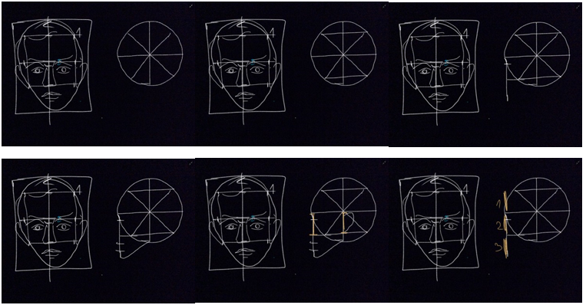
Для создания раскадровок были проведены пробные съемки на объекте – в студии Sculpt art. После пробных съёмок и знакомства с интерьером объекта съёмки были составлены раскадровки по каждому из отдельных эпизодов учебного курса. При этом учитывались все дополнительные визуальные решения, такие как инфографика, 3D-анимация. Это необходимо в первую очередь для того, чтобы съемочный материал соответствовал задачам учебного курса. Оператор, точно выполняющий позицию раскадровок, имеет право предложить и свой вариант композиции кадра, но только в том случае, когда им выполнен вариант, предложенный режиссёром.
Рисунок 1 – пример раскадровки к фильму «Введение в скульптурный портрет. Анатомия черепа»
Раскадровки не дают восприятия пластичности будущего фильма, но они как документ, который даёт полное представление о материале фильма.

3 Съемка учебного фильма «Введение в скульптурный портрет. Анатомия черепа»

Организация съемок (выбор объектов съемки, интерьера, создание группы, выбор аппаратуры)
После создания раскадровок фильма был составлен календарный план, по которому стало понятно, в каком порядке необходимо снимать материал. Скульптор создаёт «у нас на глазах» глиняный череп человека, поэтому снимать этот процесс, его объяснение и обучение этому процессу необходимо последовательно.
Съемочный процесс был разделен на 3 этапа: фото- и видеопробы, съемка с записью синхронного звука, а также запись дикторского текста.
Для организации полноценных съемок необходимо собрать минимальную съемочную группу: режиссер, оператор, звукорежиссер, художник по свету.
Режиссер отвечает за общий ход съемочного процесса, руководит остальными членами группы. Оператор отвечает за камеры, их расположение, непосредственно за саму съемку. Звукорежиссер устанавливает микрофоны и следит за записью синхронного звука. Художник по свету размещает осветительные приборы на съемочной площадке, следит за освещением объектов в кадре.
Для первого съемочного дня, когда проводились фото- и видеопробы были выбрана следующая аппаратура: видеокамера Canon XL-1, фотоаппарат Canon EOS 600D с объективом EF-S 18-135 IS USM, осветительные приборы Dedolight. Были выбраны тестовые эпизоды для съемки с целью определить особенности съемки конкретного героя на конкретном объекте. Съемка скульптуры – процесс, требующий особого подхода, а съемка учебного процесса – двойного внимания.
Следующий съемочный день был основным и был использован полный комплект оборудования. Съемка велась на 3 камеры: видеокамеру Canon XL-1, фотоаппараты Canon EOS 600D и Canon EOS 700D, с использованием объективов EF-S 18-135 IS USM и EF-S 18-135 IS STM, а также объектива с фиксированным фокусным расстоянием EF 35mm f/2 IS USM. Для фиксации техники были использованы штатив Rekam ZET-90 и монопод Benro A25FBR0. Для освещения была использована осветительная система, установленная в студии Sculpt Art.
Съемка проходила не в хронологическом порядке: сперва были последовательно записаны все эпизоды лепки глиняной модели черепа один за другим. После каждого эпизода происходила остановка записи. Затем были записаны эпизоды вступительного слова фильма, вступительных эпизодов к каждой главе и заключительного слова в фильме.
Так как запись происходила сразу на несколько камер с разных ракурсов и крупностей, первым делом, до начала съемок необходимо было определить, какую роль выполняет каждый оператор. Были выбраны два ракурса съемки, одна камера снимала статичный средний план, крупности другой камеры менялись от общего плана к детали по необходимости. Третья камера служила запасом на случай, когда закончилась зарядка аккумулятора у второй. Для организации синхронной записи со всех устройств была установлена следующая последовательность работы:
- Скульптор предупреждает о том, что готов к съемке очередного эпизода и занимает контрольное положение в кадре;
- Режиссер, контролируя синхронизацию работы операторов, спрашивает, готовы ли камеры;
- Операторы по очереди проверяют готовность камер, точность ракурса и включают запись, объявляя, что они готовы;
- Звукооператор включает запись синхронного звука;
- Звукооператор делает громкий хлопок;
- Скульптор начинает работу на камеру, идет запись, в конце эпизода, после того, как все необходимые действия в кадре произведены и записаны, скульптор произносит «стоп», и съемка останавливается.
В случае неудачного дубля запись либо останавливается, либо начинается с места, которое предшествовало ошибке. Если возникают какие-то трудности у операторов, звукорежиссера или у других участников съемочного процесса, такие как остановка записи, неполадки с техникой, несоответствие сценарию и т.д., необходимо сообщить об этом и остановить съемку.
Таким образом были записаны все эпизоды мастер-класса на объекте «Мастерская».
Следующий этап записи проходил в звукозаписывающей студии с профессиональным оборудованием на базе Санкт-Петербургской детской школы искусств имени Е.А.Мравинского. На этот раз велась запись дикторского текста, предусмотренного во время эпизодов с демонстрацией 2D и 3D-графики.
Подробнее организация процесса создания синхронной фонограммы для фильма «Введение в скульптурный портрет. Анатомия черепа» будет рассмотрена в следующей главе, посвященной данной технологии.

3.2 Технологические приемы освещения скульптуры для фото- и видеосъёмки
Перед съемкой учебно-методического фильма «Введение в скульптурный портрет. Анатомия черепа» встала задача разработать грамотное освещение данного эпизода. Это крайне важно для съёмки сложных сцен. Съёмка скульптора Александра Спиридонова во время объяснения и демонстрации материала является одним из основополагающих типов эпизодов фильма. Александр создает глиняную модель человеческого черепа.
«Для полного и разностороннего показа произведения скульптуры, как, впрочем, и всякого другого произведения искусства, весьма важно убедительно передать его материал. Это достигается выбором такого освещения или точки съемки, которые выявили бы фактуру поверхности предмета, а также правильным экспонированием пленки». [9]
Какие нюансы необходимо было учесть, чтобы определить оптимальные условия съёмки в нашем случае?
  - Скульптура должна быть объёмной и хорошо читаемой, как при съёмке общих планов, так и деталей в любом ракурсе;
  - необходимо, чтобы все действия скульптора над материалом были понятны и ясны зрителю;
  - во время объяснения материала должен происходить переход от кадра с меньшей крупностью к деталям, чтобы уточнить подробности действий скульптора.
Чтобы учесть все эти особенности, были разработаны схемы освещения скульптуры схемы расстановки камер для съёмки подобных сцен.
Задачи, которые ставит специфика данного фильма, отличают съёмку скульптуры от обычной творческой съёмки. В данном случае на первый план выходит учебно-методический аспект данного фильма. В связи с этим возникла необходимость создать и протестировать на практике схемы освещения и съёмки живых эпизодов.
Для этого до основных съемок была назначена пробная съемка на объекте — в мастерской Sculpt Art. Обстановка в мастерской примечательна тем, что рабочее пространство окружено чёрными шторами и присутствует особая система освещения, удобная для скульптора. С учётом этих условий были созданы три схемы освещения.
- Схема №1 (рис. 2). Два осветительных прибора Dedolight. Свет №1 — основной, заполняющий, располагается слева от камеры, по одну сторону относительно объекта съёмки, выше объекта съёмки. Свет №2 — вспомогательный, располагается по другую сторону от объекта съемки, слева от камеры, выше объекта съемки, направление — 45 градусов, нижняя шторка открыта.
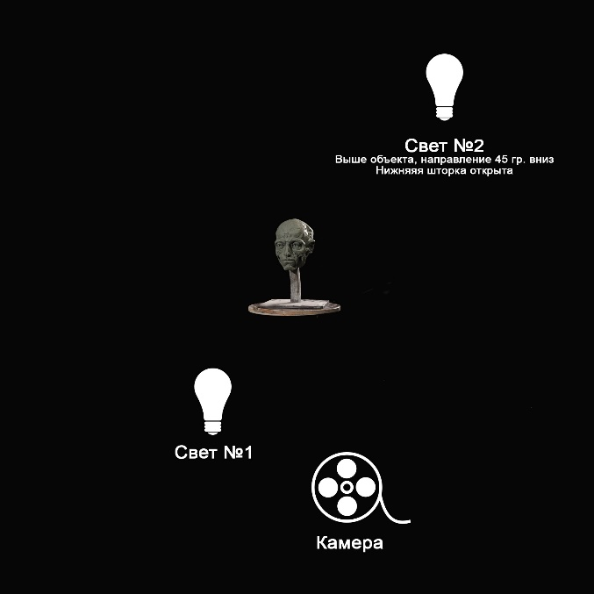
Рисунок 2 – схема освещения №1 с учётом чёрного фона

- Схема №2 (рис.3). Два осветительных прибора Dedolight. Осветительный прибор №1 — основной, справа от камеры, по одну сторону относительно объекта съёмки. Свет №2 — вспомогательный, располагается аналогично схеме №1. Лепим объём объекта с помощью света на носогубной складке и затылке.
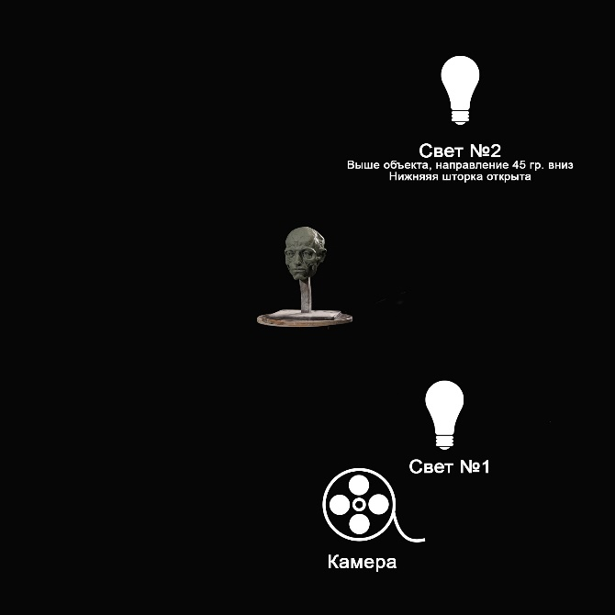
Рисунок 3 – схема освещения №2 с учётом чёрного фона.

- Схема №3 (рис. 4). При съёмке ниже по штативу подбородка и скулы. Схема, аналогичная схеме №1, но осветительный прибор №1 опускается по штативу.

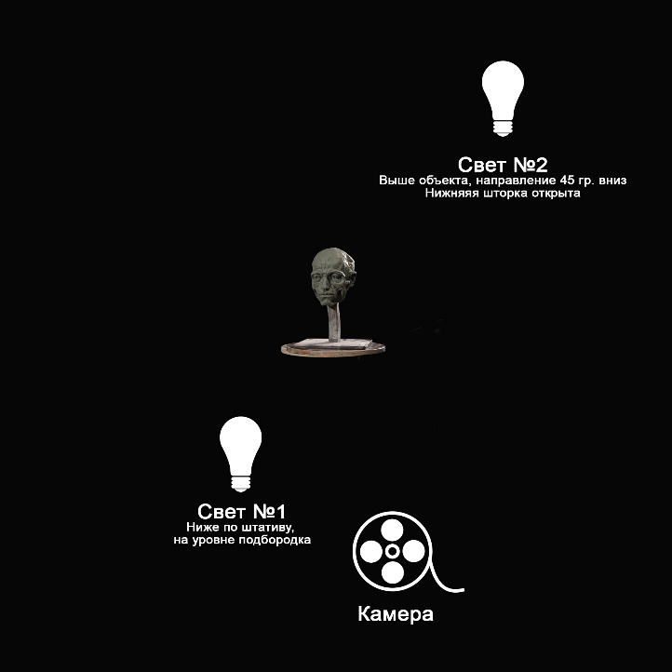
Рисунок 4 – схема освещения №3 с учётом чёрного фона.

В качестве источников света было использовано оборудование фирмы Dedolight: две лампы с шторками на штативах с возможностью изменения высоты прибора.
Для начала нам предстояло выбрать место расположение объекта съёмки: глиняного черепа на вращающемся станке, с которым должен работать скульптор. Было выбрано положение с равномерным глубоким чёрным фоном на расстоянии 3-4 метров от штор.
Затем была установлена первая камера на штативе на высоте носа черепа на расстоянии 2-3 метра от скульптуры.
После этого была выставлена схема освещения №1.
Сделано 4 пробных кадра:
- Рис. 5, разворот «три четверти»: программный режим Manual, без вспышки, выдержка 1/125 с., диафрагма f/6.3, ISO-1600;
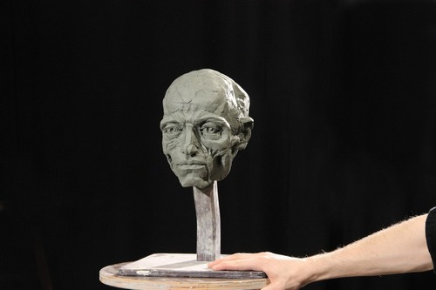
Рисунок 5 – пробный кадр №1.1

- Рис. 6, разворот «три четверти»: программный режим Manual, без вспышки, выдержка 1/320 с., диафрагма f/6.3, ISO-1600;

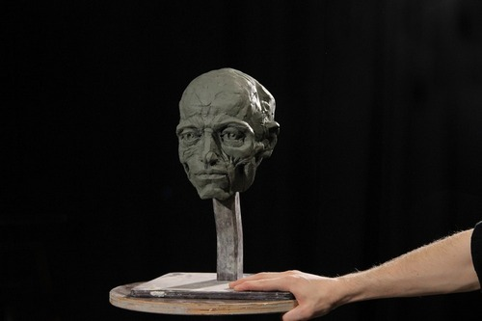
Рисунок 6 – пробный кадр №1.2

- Рис. 7, разворот «три четверти»: программный режим Manual, без вспышки, выдержка 1/400 с., диафрагма f/6.3, ISO-1600;
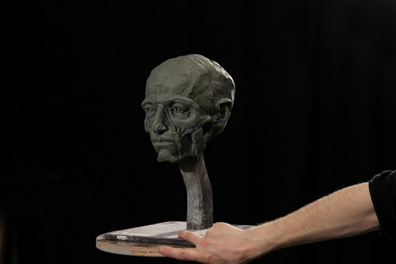
Рисунок 7 – пробный кадр №1.3

- Рис. 2.1.4, разворот в профиль: программный режим Manual, без вспышки, выдержка 1/400 с., диафрагма f/6.3, ISO-1600.
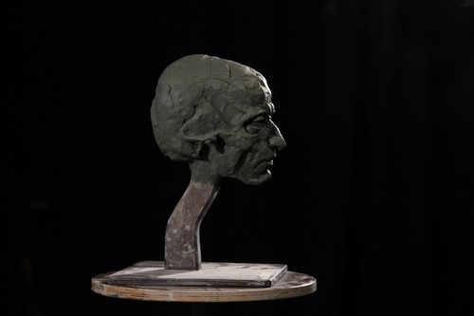
Рисунок 8 – пробный кадр №1.4

При таком режиме освещения по контуру объекта с правой стороны появляется контровой свет, дающий объём трёхмерной скульптуре на изображении. Это необходимо по той причине, что скульптура, выполненная в материале «кембрийская глина» имеет плотную структуру и зеленый цвет в размягченном состоянии. Такой материал достаточно плохо отражает свет. Чтобы такой объект был заметен на черном фоне, необходимо создать рисующий свет по контуру. Однако яркость его в данном варианте оказалась слишком сильной. Вывод: необходимо поднять осветительный прибор №2 выше по штативу.
В новом положении были сделаны ещё 3 пробных снимка.
- Рис. 9, вид затылка: программный режим Manual, без вспышки, выдержка 1/320 с., диафрагма f/6.3, ISO-1600;
Рисунок 9 – пробный кадр №2.1

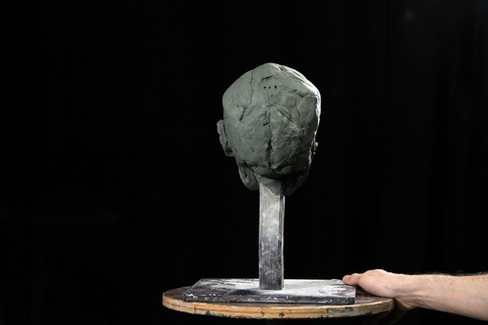

- Рис. 2.1.6, вид сзади «три четверти» слева: программный режим Manual, без вспышки, выдержка 1/320 с., диафрагма f/6.3, ISO-1600;
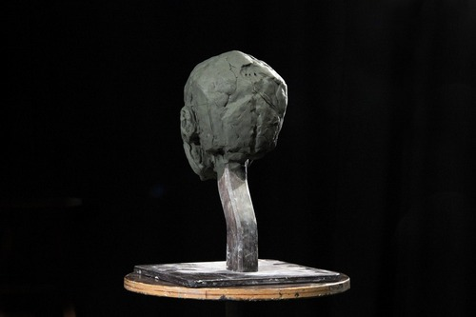
Рисунок 10 – пробный кадр №2.2

- Рис. 2.1.7, вид сзади «три четверти» справа: программный режим Manual, без вспышки, выдержка 1/320 с., диафрагма f/6.3, ISO-1600.
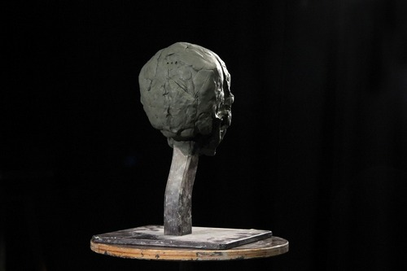
Рисунок 11 – пробный кадр №2.3

На такой схеме освещения было принято остановиться и начать пробную видеосъёмку процесса лепки.
Съемка так же велась на фотоаппарат Canon 600D. Режим съёмки ручной, выдержка 1/400 с., диафрагма f/6.3, ISO-1600, размер кадра 1920х1080, частота 25 кадров в секунду.
Параллельно со второй камеры велась съемка процесса.
По словам Александра Спиридонова, самым сложным моментом мастер-класса является объяснение строения скуловой кости в связи с тем, что её строение необходимо показывать, как с разворота в фас, так и в профиль, давая зрителю представление о расположении, формах и границах данного элемента. Именно поэтому объектом тестовой съёмки был выбран процесс лепки этой кости.
Второй сложной частью мастер-класса является рассказ о нижней челюсти. Она, как и скуловая кость, является сложной по форме и имеет вид как с лицевой, так и с боковой стороны черепа. Для съёмки этой кости была использована схема освещения №3: камера и источник света №1 опускаются по штативу вниз для съёмки на уровне подбородка.
В процессе лепки скульптор не ходит вокруг работы, а поворачивает её нужной стороной к зрителю на поворотном станке. Учитывая это, необходимо быть готовыми к тому, что свет и камеру, возможно, нужно будет перемещать, корректируя схему освещения в пределах допустимого диапазона, где ограничения необходимы для целостного восприятия материала зрителем.
Также во время тестовой съемки было выяснено, что некоторые детали черепа являются достаточно маленькими и для их объяснения необходимо увеличить крупность кадра, приблизив детали. Поэтому, если съемка будет вестись на одну камеру, необходимо будет снимать несколько дублей, чтобы обеспечить необходимое количество кадров как общего плана, так и крупного.
Кроме этого, была опробована съемка без дополнительного освещения. Освещение было построено силами установленных в студии Sculpt Art осветительных приборов. Сцены, освещенные таким образом, органично вписались в кадр и передали живую атмосферу объекта, поэтому было принято решение для основного съемочного дня выбрать именно такую схему настройки света для съемки.

3.3 Работа по записи синхронной фонограммы мастер-класса
Специфика учебно-методического фильма «Введение в скульптурный портрет. Анатомия черепа» заключается в необходимости параллельной записи звука и видео на съемочной площадке во время съемки процесса лепки глиняной модели черепа. Важно не просто показать, как скульптор работает с материалом, но и услышать его комментарии к работе, что необходимо для лучшего понимания и усвоения материала.
Для того, чтобы звук на видео имел достаточное качество, необходимо использовать систему записи синхронной фонограммы. Дело в том, что встроенные микрофоны видео- и фотокамер, использованных в данной съемке, не отвечают необходимым требованиям. Вместо этого была использована профессиональная система звукозаписи во время съемки процесса лепки: рекордер Tascam DR-680 mkII и микрофон Rode NTG-3. Для съемки эпизодов с комментариями скульптора и вводными словами к главам была использована так называемая «петличка» — микрофон Sennheiser eW 100 G3. С помощью данного микрофона производилась запись звука на камеру Canon XL-1.
Именно в этот момент на съемочной площадке используется так называемая «хлопушка» — приспособление, издающее громкий резкий хлопок, который в дальнейшем служит маркером во время монтажа и сведения материала. Момент хлопка фиксируется как на записи с камеры, так и на записи с микрофона. Именно он в дальнейшем помогает в точности определить временное соответствие видео- и аудиодорожек на монтажном столе.
Второй этап записи звука происходил в отдельный день в студии звукозаписи на базе Санкт-Петербургской детской школы искусств имени Е.А.Мравинского. Данный этап требует особой подготовки. Как правило, дикторский текст начитывается специально обученными дикторами с поставленной речью, голосом и дыханием, однако в нашем случае было принято решение записать голос самого скульптора. Это было сделано с целью создания особого драматургического строя фильма: чтобы сохранить в фильме пространство автора курса, пространство личности художника. В таком случае текст необходимо заранее подготовить к прочтению. Весь текст, который необходимо прочесть, выделяется в отдельный файл. Необходимо проанализировать его на интонации и паузы. Каждая интонационная фраза должна быть выделена в отдельную строку, пауза – новый абзац. Размер кегля должен быть от 16pt, чтобы при прочтении с листа формата А4 можно было держать текст на расстоянии 30-40 см от глаз. Кроме этого, каждое предложение должно начинаться и заканчиваться на одной странице, то есть не должно быть переноса фразы с одной страницы на другую. Это необходимо затем, чтобы во время зачитывания текста диктором фраза не обрывалась во время переворачивания страницы или перекладывания листа. Формат подготовленного для диктора текста можно увидеть в Приложении Б.
Диктору необходимо заранее ознакомиться с текстом, расставить для себя дополнительные паузы и интонационные ударения. Т.к. в нашем случае текст носит довольно специфичный характер, то самому автору было проще найти необходимые интонации.
Запись производилась в специальной студии с шумоизоляцией, при этом было использовано следующее профессиональное оборудование: микрофон Nevaton MC48, усилитель RME Octamic II, программа Pro Tools 12.
Во время записи может быть записано несколько дублей одного эпизода, режиссер помечает, какие дубли записаны без помарок, это помогает в дальнейшем при разборе материала и монтаже фильма.

4 Создание компьютерной графики и анимации в технологиях 2D и 3D для учебного фильма «Введение в скульптурный портрет. Анатомия черепа»

4.1. Создание анимированной векторной инфографики
В учебно-методическом фильме графика имеет важное значение: с помощью нее можно донести до зрителя информацию, которую нельзя проиллюстрировать с помощью «живого материала», то есть фото или видео. Таким образом, графика и анимация выполняют важную функцию в учебном пособии: помогают увидеть зрителю то, что без этих приемов можно только представить в воображении. В нашем случае имеются в виду упрощенные схемы построения лица и головы, схематическое изображение черепа, разбиение его на кости и другие отделы.
Чтобы графика в учебно-методическом пособии выполняла свою функцию, она должна быть понятной и легко усваиваемой зрителем, доступно доносить информацию. Для этого она должна быть:
- эстетически приятной, соответствовать общим законам и современным тенденциям графического дизайна, чтобы не раздражать глаз зрителя и подчеркнуть профессиональный уровень пособия;
- достаточно яркой и динамичной, чтобы привлечь и удержать внимание зрителя на протяжении всего фильма;
- достаточно информативной и не перегруженной визуальными эффектами, чтобы выполнять свою первоочередную – учебную функцию.
Прежде чем приступить к созданию графики, необходимо проанализировать сценарий фильма и раскадровки, а именно те эпизоды, где используется двухмерная графика и ее анимация. Исходя из этого рождается понимание, какая именно анимация должна происходить в кадре, с какой скоростью и последовательностью (это определяется закадровым дикторским текстом и необходимым темпоритмом повествования).
Для фиксации этой информации режиссером создается так называемая «сводная объектов съемки» – таблица, где подробно описывается каждый эпизод фильма: его номер, соответствующий дикторский текст и раскадровки, длительность, словесное описание происходящего в кадре и другие особенности (крупность, движение камеры). От сценария такая таблица отличается степенью подробности описаний и тем, что она совмещена с раскадровками.
Таблица 1
№ | Текст | Изо | Технологические приемы, длительность, особенности | Раскадровки
22 | Теперь от линии подбородка отводим отрезок к центру нашей окружности, здесь располагается ухо. | Рисуем контур уха | 2D графика, крупный план  6 сек. | 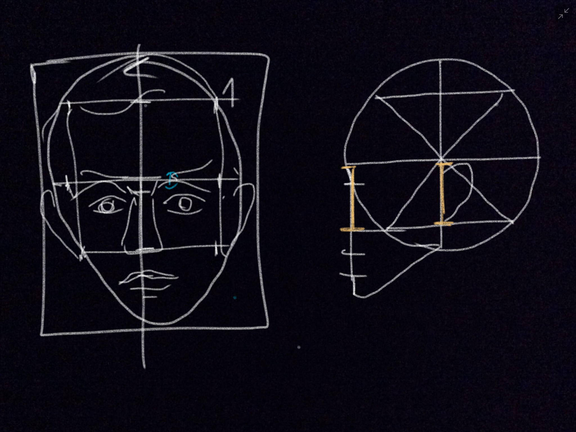
23 | По высоте оно равно расстоянию от основания носа до линии роста бровей. | Показываем равенство высот, подсвечивая отрезки | 2D графика, крупный план  5 сек. | 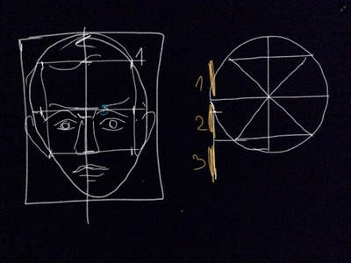
24 | А угол его наклона, как правило, совпадает с углом наклона носа. | Подсвечиваем отрезки направлений уха и носа | 2D графика, крупный план  5 сек. | 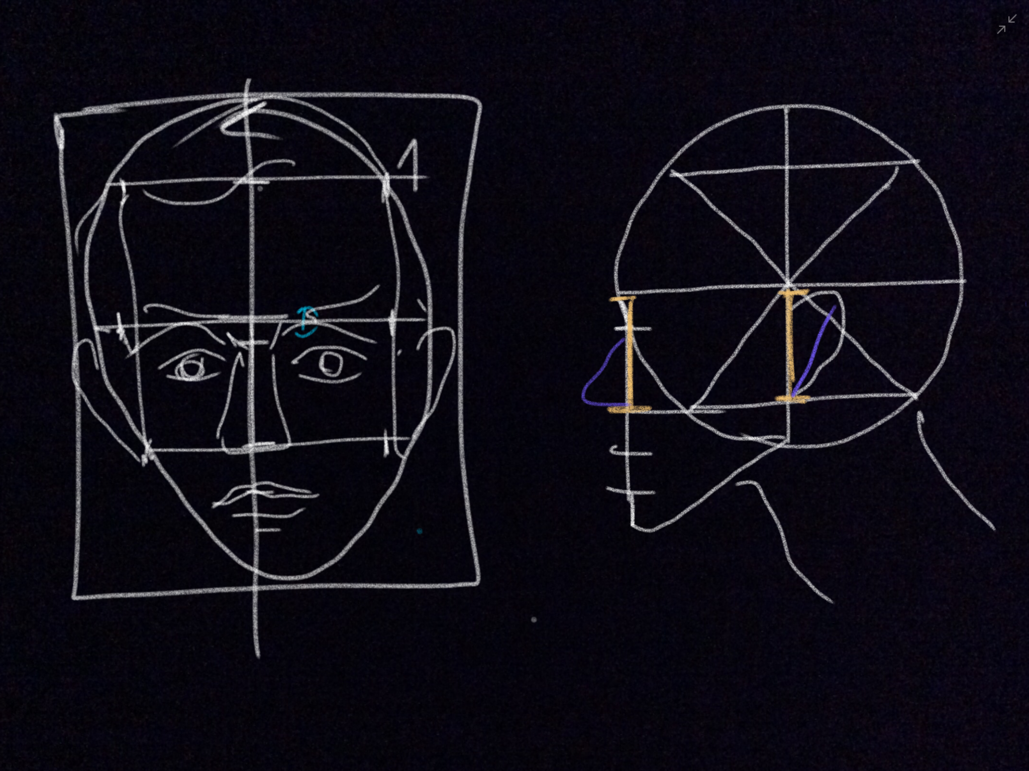

Пример сводной объектов съемки для фильма «Введение в скульптурный портрет. Анатомия черепа»

Следующий этап – создание эскизов будущей графики. В связи с тем, что схемы, которые используются в фильме, созданы автором курса Александром Спиридоновым и уже давно используются в рамках курса «Скульптурный портрет», то стилистические решения частично были так же заимствованы из практики Александра: чёрный фон, белые линии основной графики, цветные акценты. Таким образом создается отсылка к графитной доске и схемам, которые преподаватель рисует на них мелками. Однако некоторые графические приемы необходимо определить и адаптировать под цифровое изображение, такие как толщина линии, текстура и интенсивность заливок, цветовая гамма, стилистика анимации и т.д.
Сначала создаются серии эскизов (рис. 12), каждая из которых решает конкретные задачи, начиная от общих: концепция графического стиля, композиция, цветовое решение кадра. В ходе создания отбираются лучшие идеи, в соответствии с которыми постепенно решаются частные задачи: цветовая схема каждой отдельной графической разборки, варианты текстур, заливок, дополнительных графических элементов и т.д.

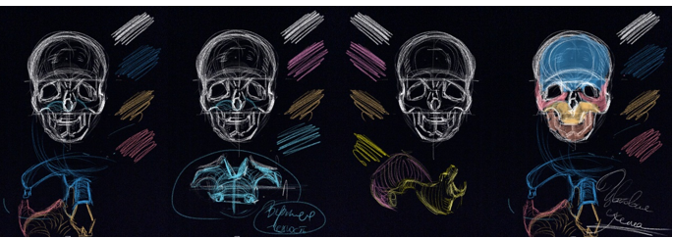
Рисунок 12 – поиск цветовых решений для инфографики в фильме «Введение в скульптурный портрет. Анатомия черепа»
В конце составляется единое представление о графическом решении фильма, в соответствии с которым создается векторная 2D-графика.
Для создания графических схем, как правило, используются графические редакторы для работы с векторной компьютерной графикой, такие как Adobe Illustrator, CorelDRAW, Xara Designer PRO и другие. В данном случае было выбрано приложение Adobe Illustrator СС 2017.
С помощью стандартных инструментов для создания векторных форм, таких как Pen Tool, Line Segment Tool, Rectangle Tool, Ellipse Tool были созданы схемы построения головы в профиль и фас (рис. 13), схематичное изображение черепа и костей, дополнительные графические элементы (например, дом для эпизода «Что общего между черепом и домом?», а также стрелки, подчеркивающие линии и т.д.).
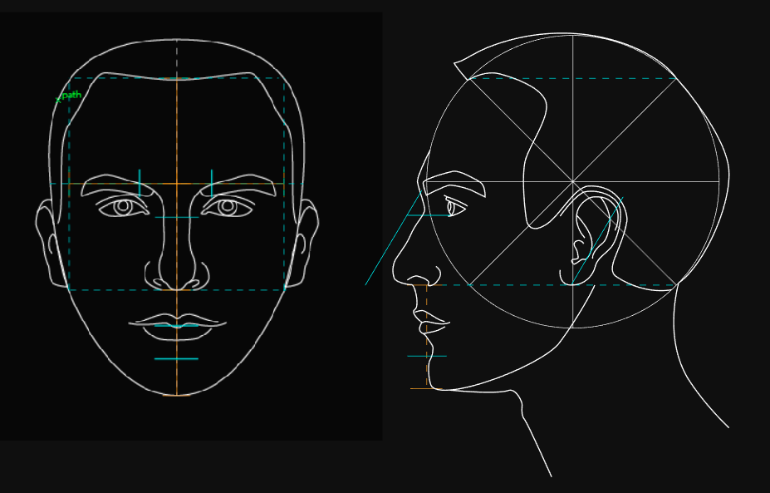
Затем наступает этап анимации графики. Для этого было использовано популярное приложение для редактирования видео и динамических изображений, разработки композиций, анимации и создания различных эффектов, так же разработанное компанией Adobe Systems, After Effects CC 2017. Векторные файлы, созданные на предыдущем этапе и сохраненные в стандартном формате «.ai,» без труда импортируются в After Effects с сохранением послойного разделения изображения (слои первого уровня) и всех настроек слоев.
Рисунок 13 – схемы построения головы человека в фас и профиль, созданные для последующей анимации в фильме «Введение в скульптурный портрет. Анатомия черепа»
После импорта производится анимация каждой отдельной схемы с сохранением необходимого темпа и ритма повествования. Анимация по ключам создается с помощью изменения стандартных настроек Transformation: Opacity, Scale, Rotation, Position, с помощью анимации масок. Кроме этого, векторные слои переводятся в слои кривых (Shapes), и анимируя дополнительный параметр Trim Paths (Start и End), мы получаем возможность создать эффект рисования линий и фигур. Помимо этого, в редакторе After Effects есть возможность создать недостающие векторные графические элементы, если необходимость в таковых появилась в процессе создания анимации. С помощью Shape-слоёв можно создавать такие элементы, как линии, стандартные или свободные формы, а затем так же анимировать их появление, движение и создавать другие спецэффекты.
Следует отметить, что все слои и объекты, импортируемые файлы, создаваемые, редактируемые в этом и последующих приложениях, необходимо именовать в латинской раскладке без использования пробела. Это позволит избежать потери слоев и файлов в случае импорта в другое приложение, а также перехода на другую операционную систему в ходе работы над проектом.

4.2 Создание анимированной 3D-модели черепа
Для демонстрации подробной анатомии черепа и каждой его кости было принято решение использовать 3D-модель черепа и ее анимацию. Выбор встал между тремя вариантами:
- создать модель с нуля с помощью программ для 3D-моделирования,
- отсканировать настоящий череп на 3D-сканере,
- найти в сети Интернет готовую модель черепа.
В нашем случае выбор пал на третий вариант. После ознакомления с предоставленными в сети Интернет вариантами, была выбрана модель черепа, предоставленная в свободный доступ на сайте archive3d.ru.
Хоть данная модель была достаточно детализирована, но все же не отвечала всем запросам качества в отношении анатомии. Требовались некоторые доработки геометрии данной модели для того, чтобы она смогла служить качественным методическим пособием.
Было принято решение о модернизации данной модели с помощью программы высокополигонального скульптинга ZBrush. По согласованию со скульптором были изменены пропорции черепа, детальнее промоделирована нижняя челюсть, добавлена выразительность лобной кости, сосцевидного отростка. Моделирование производилось с помощью стандартных кистей и инструментов: Move, Inflat, Standart, Smooth. Кроме этого, была увеличена детализация модели со 100 тыс. полигонов до 300 тыс. для более мелкого моделирования формы. После этого череп был разделен на отдельные кости, т.к. да этого он представлял собой единый элемент, что было неудобно для дальнейшей анимации, где требуется работа с каждой отдельной костью.
Модернизарованная таким образом 3D-модель черепа была импортирована в приложение Autodesk 3ds MAX, где над ней производилась анимация. Каждой кости по умолчанию присвоен материал, напоминающий по цвету человеческую кость. Когда возникает необходимость выделить ту или иную кость, показать ее четкие границы и форму, применяется покадровая анимация параметра Diffuse материала кости. Стандартный цвет кости сменяется на более яркий. Каждая кость имеет свой цвет выделения, кроме парных костей, которые соответственно имеют одинаковую окраску.
Кроме этого, для фильма имеют значение разные ракурсы демонстрации модели черепа: в профиль, в фас, в три четверти, сверху и т.д. Для этого используется стандартный объект Target Camera, которая помогает управлять условным видоискателем сцены. Положение камеры так же анимируется по ключевым кадрам. Каждый такой эпизод записывается и визуализируется отдельно в соответствии с метражом необходимого эпизода. Рендер производится с настройками HD формата видео: разрешение кадра 1920х1080 px, 25 кадров/сек – в последовательность изображений формата «.png» с сохранением не только RGB, но и альфа-канала. Это необходимо для того, чтобы анимированный череп без записи фона можно было разместить в дальнейшем на любое фоновое изображение, а также создавать спецэффекты во время переходов между разными эпизодами. Такую последовательность кадров легко превратить в видео и импортировать в любой видеоредактор.

4.3 Совмещение технологий 2D и 3D графики в фильме «Введение в скульптурный портрет. Анатомия черепа»
Основной задачей для создателя мультимедийного продукта становится грамотное совмещение используемых технологий в одном информационном пространстве. Выбор каждой отдельной технологии должен быть оправдан на все 100%, в противном случае внимание конечного зрителя будет перегружено и цель не будет достигнута. Цель учебно-методического пособия накладывает особые обязательства на его автора.
Используемые в фильме «Введение в скульптурный портрет. Анатомия черепа» технологии, такие как 2D и 3D-графика создаются в разных технологических пространствах, но в конце концов должны быть совмещены в одном информационном поле. Такое совмещение должно быть как можно более мягким и естественным, чтобы не раздражать зрителя, но в то же время, этот переход должен быть четко обоснован и всегда выполняться по одним и тем же законам. В каждой отдельной части фильма, рассказывающей про ту или иную кость черепа, сохраняется определенная последовательность эпизодов:
- Вводное слово скульптора (видео)
- Рассмотрение кости и ее границ на схеме черепа (2D)
- Рассмотрение кости и ее формы на модели черепа (3D)
- Пролепливание кости на глиняной модели с комментариями скульптора (видео).
Соблюдение данного правила поможет сохранить строй фильма, не утомить зрителя, создав для него единое информационное пространство с чёткими законами и правилами.
Однако технологии 2D и 3D плотнее всего пересекаются в нашем фильме. Полностью разделять их друг от друга не обязательно, одна может стать дополнением другой в нужный момент. Например, чтобы подчеркнуть ту или иную особенность кости, особый перелом её формы или какие-то дополнительные детали, на 3D-модели может возникнуть линия, контур, цветовая подсветка, указывающая на место, на которое необходимо обратить внимание зрителю.
Для реализации такой возможности использовано уже упоминавшееся ранее приложение Adobe After Effects. На видео с 3D-моделью черепа накладывается векторная графика. Как уже говорилось ранее, векторные элементы могут быть созданы либо импортированы из программы Adobe Illustrator, либо созданы непосредственно в After Effects и там же анимированы в соответствии со сценарием.

5 Монтаж и постпродакшн

5.1 Разбор материала, черновой и чистовой монтаж в мультимедийном формате. Технологии постпродакшн
После проведения съемок и записи звука следующим этапом становится обработка материала – постпродакш или постпроизводство, который включает в себя обработку видео, монтаж. Этот этап достаточно важен и имеет не меньшее значение, чем сама съемка.
Сначала весь материал: видео со всех камер, синхронный звук и звук, записанный в студии, – был поочередно полностью просмотрен и прослушан. При этом произведена запись, своеобразный учет, таблица, в которую занесены следующие данные (табл. 2): имя файла с эпизодом видео, краткое описание сюжета эпизода, номер дубля, длительность, замечания, а также аудиофайл с синхронным звуком (если есть). Помечаются также удачные и неудачные дубли. Такой процесс занимает больше времени, чем сама съемка и запись, т.к. необходимо обязательно отсмотреть весь материал, параллельно снятый и записанный на несколько камер и микрофонов.
Таблица 2
Имя файла/ камера | Сюжет | Длительность | Замечания | Аудио
Canon 600D
MVI_7568 | Лобная кость (начало) | 2:34 | Крупно, с монопода, тряска | 00:20:22:36
MVI_7569 | Лобная кость (продолж.) | 0:21 | Общий план | 00:23:11:05
Canon 700D
MVI_5698 | Приветственное слово  дубль 1 | 0:21 | + | 00:24:29:12
MVI_5699 | Приветственное слово 2 | 0:21 | стул, скальпт | 00:26:02:37
Отрывок из сводной таблицы отснятого материала.
Затем с помощью программы для монтажа был создан монтажный стол со всеми отобранными материалами. В нашем случае было использовано приложение Adobe Premier Pro CC 2017. Все видео- и аудио-файлы, а также видео 2D и 3D-анимацией импортируются в один общий проект. Важно не забывать сохранять порядок в ресурсах проекта: все файлы должны быть разбиты по удобным папкам, главам и частям, чтобы избежать путаницы в файлах во время монтажа.
После импорта весь материал в хронологическом порядке по сценарию выкладывается на последовательность. Видео с камер размещается на параллельных дорожках вместе с аудио каналом. Синхронная фонограмма также помещается на таймлайн (временную шкалу). Фонограмма синхронизируется с видео, это происходит с помощью хлопушки в начале каждого эпизода: графики звуковых дорожек рассматриваются под увеличением и определяются моменты локальных максимумов амплитуды колебания на данном участке. Данные максимумы звуковых дорожек с микрофонов камер и синхронной фонограммы располагаются параллельно на временной линии, за счет чего синхронизируется видео с камер со звуком, записанным на специальный микрофон. После этого аудио и видеозапись эпизода можно обрезать до необходимых границ, вырезав кадры с хлопком и другие лишние кадры.
Так происходит с каждым следующим эпизодом от начала фильма и до конца. Весь материал располагается на одной временной шкале. Это позволяет оценить примерный метраж фильма, ресурсы, имеющиеся в наличии, определить недостающие эпизоды и перейти к поиску темпо-ритмических решений монтажа фильма.

5.2 Создание финальной фонограммы учебного видеофильма «Введение в скульптурный портрет. Анатомия черепа»
Работа со звуком занимает неотъемлемую часть в процессе создания фильма. В финале этапа постпродакшн сделана работа по созданию профессиональной фонограммы фильма, поскольку методические законы учебного кинематографа предполагают обязательное использование высокого качества звука голоса и фоновой музыки.
Звук в любом фильме или же передаче непрерывно сопровождает образы и действия на экране. В видеопроизведении каждый элемент звукового сопровождения должен быть обоснован, особенно в учебном фильме. Полное отсутствие звука может вызвать у зрителя дискомфорт, поэтому паузы, вызванные психологическим восприятием учебного материала, сопровождаются музыкальными фразами.
Перезапись выполнена с помощью профессионального оборудования и программы Pro Tools 9, где добавились звуковые эффекты и убраны рабочие шумы синхронной записи на съемочной площадке. Данная работа весьма трудоемкая, поскольку голос на съемках записан и обработан синхронно, а закадровый текст записан отдельно в студии. В Adobe Premiere добавлена дорожка с синхронным звуком голоса скульптора и закадровым текстом и дорожка с музыкальным сопровождением, соблюдая паузы, ритм, без посторонних шумов. С помощью эффектов перехода Constant Power сделано постепенное появление, затухание голоса, мелодий.
Adobe Premiere Pro позволяет работать со звуком. Но его возможности не так обширны, так как эта программа больше направлена на работу с видео. Для достижения более высокого качества звука использовалась программа Pro Tools.
Особое внимание уделено звуку голоса скульптора, который был записан на петличный микрофон во время съемок и синхронизирован с изображением. Использование петличного микрофона сопровождается явлением, называемым "proximity effect" - когда говорящий крутит головой, уровень звука (а во многих случаях и его частотная характеристика) сильно изменяется. Громкость такого "гуляющего" звука (при усилении участков со слабыми уровнями становится слышна разница в качестве) выровнена применением фильтров и корректоров Pro Tools.
Pro Tools – самый популярный софт для многоканальной звукозаписи, стандарт де-факто в студиях звукозаписи. Это семейство программ, позволяющих, как редактировать уже существующую музыку, так и создавать новые музыкальные треки. Программа имеет свою библиотеку звуков и дает множество возможностей создавать и обрабатывать музыкальное сопровождение, а также использовать множество возможностей оперирования со временем, с динамикой сигнала, работать с характеристиками звука, такими как частота, амплитуда.
Основные эффекты:
- Компрессор – позволяет работать с диапазоном звука (разницей между самой высокой и низкой амплитудами сигнала),
- Ревербератор – имитирует отражение звука в помещении,
- Эквалайзер – регулирует частоты звучания,
- Линия задержки – позволяет создавать периодические затухающие повторы исходного сигнала.

В учебном кинематографе, как правило, используются разные медийные форматы. В фильме «Введение в скульптурный портрет. Анатомия черепа» присутствует видео, анимация и инфографика. Зритель одинаково относится к длине видео-эпизода и длине вновь созданных мультимедийных эпизодов. И в том, и в другом случае изображение информирует одинаково эмоционально только в том случае, если оно поддерживается звуковым сопровождением, которое сливается в единую звуковую картину фильма.

ЗАКЛЮЧЕНИЕ
В результате выполнения выпускной квалификационной работы главная цель дипломного проекта – создание мультимедийного учебно-методического фильма «Введение в скульптурный портрет. Анатомия черепа» – была достигнута.
В ходе создания фильма были изучены особенности жанра «учебное кино», особенности восприятия аудиовизуальной информации, рассмотрены все этапы кинопроизводства, начиная с подготовительного этапа разработки методической основы и написания сценария, и заканчивая созданием спецэффектов и финальным монтажом. Были освоены технологии освещения скульптуры для фото- и видеосъемки.
Благодаря созданию особого драматургического и информационного строя фильма и единого пространства для различных технологий была решена задача расширения восприятия и усвоения учебной информации в короткий срок.
Результатом работы над дипломным проектом стал первый фильм из серии видео-пособий «Введение в скульптурный портрет. Анатомия черепа» для «Студии скульптурного мастерства Sculpt Art», в дальнейшем планируется создание других фильмов серии и размещение их в открытом доступе в сети Интернет в образовательных целях.

СПИСОК ИСПОЛЬЗОВАННЫХ ИСТОЧНИКОВ
- Дудьев В.П. Психомоторика: словарь-справочник. – М. : Гуманитарный издательский центр ВЛАДОС, 2008. — 336 с.
- Российская педагогическая энциклопедия : в 2 т. / гл. ред. В.В. Давыдов. – М. : Большая российская энциклопедия, 1999. – Т. 2 – 560 с.
- Учебное кино // Большая советская энциклопедия : в 30 т. / гл. ред. А.М. Прохоров. — 3-е изд. — М. : Советская энциклопедия, 1977. – Т. 27 – 624 с.
- Методика создания учебного фильма по географии силами учителя // Сообщество взаимопомощи учителей Педсовет.su [Электронный ресурс]. – URL: http://pedsovet.su/. (дата обращения: 05.12.2016).
- Корецкий К. Зарубежная учебная кинематография // Учебное кино. – М., 1936. – Вып. 5.
- Шахмаев Н.М. Дидактические проблемы применения технических средств обучения в средней школе. – М., 1973.
- Черчес Т.Е. Психологические особенности восприятия содержания устноречевого сообщения при его совмещении с видеорядом в научно-познавательных фильмах: Научные материалы международного форума и школы молодых ученых ИП РАН [Электронный ресурс]. – URL: http://www.ipras.ru/cntnt/rus/dop_dokume/mezhdunaro/nauchnye_m/razdel_3_a/ccherche_t.html. (дата обращения: 02.05.2017).
- Егоров А.Ф., Дударов С.П. Программно-технические аудиовизуальные средства обучения: Учеб. пособие / РХТУ им. Д.И. Менделеева. – М., 2003.
- Гагман Н.А. Фотографирование произведений искусства. – М. : Искусство, 1975. — 133 с.
- Черепок - 3d модель [файл OBJ] // [Электронный реусрс]. – URL: http://archive3d.ru/chelovek/2418-cherepok.html. (дата обращения 03.02.2017).
- Мужской череп, женский череп [фото] // Механик Н.С. Основы пластической анатомии. – Москва: Искусство, 1958. – 350 с.

ПРИЛОЖЕНИЕ А
Сценарий фильма «Введение в скульптурный портрет. Анатомия черепа»

Авторы: Носова Марина, Спиридонов Александр, 2016 год

№ | Текст эпизода | Технология | Описание действия в кадре, объект
 | Глава 1
 | (Вступительное слово)  Каждый человек неповторимо прекрасен по-своему, индивидуален в своей красоте, но есть что-то что объединяет эту красоту. В нашем случае это каноны пропорций головы человека, которые имеют свои определённые закономерности.  Когда мы смотрим в фас на лицо человека, то мне сразу по общим пропорциям оно напоминает формат листа А4.  Дело в том, что пропорции построения головы человека совпадают с пропорциями построения сторон листа формата А4 | Видео | Александр на обще-среднем плане стоит на фоне доски, студия
 | Давайте посмотрим,  как получилось знакомое нам соотношение сторон.  Если мы возьмем квадрат  и длину его диагонали  отложим на продолжение одной стороны,  то мы получаем  знакомый формат бумаги для печати.  В этот формат бумаги  превосходно вписывается овал лица человека.  Поэтому  именно с таких нехитрых манипуляций  можно начинать построение  головы человека в рисунке. | 2D-графика и анимация | Построение прямоугольника формата А4
 | Природа всегда стремится к симметрии,  и поэтому  нам пригодится центральная осевая линия.  Если поделим её пополам,  то попадаем  в самую глубокую точку переносицы.  Затем определим  так называемую  линию роста бровей:  она находится на 1-3 см выше.  Высота переносицы у всех людей индивидуальная,  поэтому и её положение определяем на глаз.  Теперь  полученное расстояние от линии роста бровей  до подбородка  тоже поделим пополам.  Тем самым  получаем точку основания носа.  Такой же отрезок  откладываем от линии роста бровей наверх  и получаем высоту лба,  или линию роста волос.  Это классические греческие пропорции –  деление лица на три равные части.  Чтобы получить ширину лица,  такую же часть  необходимо отложить по горизонтали:  на линии основания носа,  линии роста бровей  и линии роста волос.  Теперь  мы получили так называемый квадрат лица,  из верхних его углов исходят височные линии,  а нижние  определяют крайние точки скуловых костей,  но обо всем по порядку.  Теперь найдем линию рта:  необходимо поделить нижний отрезок  на три равных части.  Верхнее деление  покажет нам,  где находится разрез губ,  а нижнее –  точку начала подбородка.  Таким образом  мы находим основные точки,  необходимые для построения лица в фас. | 2D-графика и анимация | Построение лица в фас
 | Полезным будет посмотреть и на пропорции головы человека в профиль.  Чтобы построить  голову человека в профиль,  необходимо начать с окружности.  А затем поделить её,  как мандарин,  на восемь равных долей.  Соединяем  верхние и нижние точки пересечения диагоналей  и окружности,  это  позволяет нам определить положение  уже знакомых нам  линии роста волос  и точки основания носа.  От последней точки  нам нужно опустить ещё один отрезок вниз,  чтобы найти окончание подбородка.  Соединяем эту точку  с самой нижней точкой окружности,  получим примерную линию нижней челюсти.  Так  мы вернулись к греческим пропорциям.  Нижний отрезок  аналогично предыдущей схеме  делим на три равных доли.  И также на глаз  определяем самую глубокую точку переносицы.  Теперь начинается,  как правило,  самое сложное:  как найти положение уха?  На самом деле  все довольно просто:  ухо  в аккурат помещается  между линией роста бровей  и линией основания носа.  Это и есть высота уха.  Ушное отверстие  располагается на центральной линии окружности  на высоте две трети от верхней точки уха.  При этом угол наклона уха,  как правило,  совпадает с углом наклона носа.  Последняя точка  показывает нам выход шеи из головы.  Это основные пропорции человеческой головы в профиль. | 2D-графика и анимация | Построение лица в профиль
 | Конечно,  в завершение будет правильным отметить то,  что далеко не у всех эти пропорции сходятся  и их изменение с возрастом  неизбежно.  Изменение этих пропорций  зачастую  даже наполняет человека  индивидуальной красотой. | Видео | Александр на обще-среднем плане стоит на фоне доски, студия
 | Глава 2
 | Для полноценного понимания анатомии черепа полезно посмотреть на него с точки зрения  функциональности.  По сути, наш череп — это наш дом, в котором мы живем. Что общего между черепом и  домом? | Видео | Александр на обще-среднем плане стоит на фоне доски, студия
 | У него есть та же самая крыша, стены, козырёк, два окна, дверь и конечно фундамент. Если  конкретнее, то как у крыши дома всегда есть козырёк, который защищает окна от дождя, | 2D-графика и анимация  15 сек.+5  =20 сек. | Кадр сменяется - динамичная графика в 2D.  Видим графику черепа и дома.  Они расположены в кадре композиционно.
 | так и у нашей головы есть надбровной карниз, который защищает наши глаза.  они в него как бы утоплены, прячутся под него. | 2D  15 сек | В кадре остается по центру графика Черепа в 3/4.  Подсветка надбровной части.  Череп разворачивается в профиль.  Через вытеснение фазы черепа в 2D  Через высвечивание и стрелочку
 | Фундамент дома — это одна из самых важных его частей, произойди что-нибудь с ним — и дом рухнет.  Наша нижняя челюсть, по сути, и является фундаментом нашего черепа.  Зачастую фундаменты утоплены в конструкцию здания так и в случае нижней челюсти и черепа. | 2D  8 сек  5 сек  6 сек  +5 сек  =24 сек | Череп в профиль.  Подсветить нижнюю челюсть.  Появляется стрелочка.
 | Подобное понимание позволяет по-иному относится к анатомии черепа.  Отсюда, например, мы начинаем понимать, почему, когда человеку страшно, он вжимает  нижнюю челюсть в конструкцию черепа, а когда хочет бросить вызов противнику и  показать безразличие к его угрозам, то выставляет её вперёд, как бы пренебрегая  опасностью. | Видео | По композиции кадра необходимо оставить место для появления куба и сферы в технологии 2D
 | Вместе с тем, о черепе  можно с уверенностью сказать, что это и сочетания самых простых форм: куба и сферы. | Видео  - 2D  37 сек  +5 сек  =42 сек | Через наезд на место появления куба и сферы в технологии 2D, , фигуры куба и сферы совмещаются  - это КУБОСФЕРА. В НПЛ
 | Наша черепная коробка, в общей массе, округлая как мяч, с небольшим выступом нижней  челюсти  но и куб вписывается в эту конструкцию. | 2D  8 сек | ИЗ Нпл. Кубосфера, которая по мере приближения превращается в статичное изображение черепа в 2D.
 | Так мы можем выделить  основные грани черепа: лицевая, височные, затылочная и крышка с донышком черепа. | 10 сек  +5  =29 сек | На статичном изображении черепа в 2D. Высвечиваются поочередно:  - лицевая грань  - боковая грань  - крышка (верхняя грань).
 | Все это очень наглядно разделяет так называемая "височная линия", которая, условно говоря, является каркасом нашей головы и конструктивно способствует разделению черепа на грани. |  | Высвечивается "височная линия",  И до конца эпизода все грани высвечены различными цветами.
 | Различия между мужским черепом и женским существует и в выразительности деталей.  Представьте, что мужской и женский череп это два отколовшихся куска известняка от  скалы. Они остры настолько, что легко можно порезаться. И оба эти куска попали в море и со временем стали гладкой галькой на берегу. Мужской кусок известняка пробыл в  морском пространстве значительно меньше времени, чем женский, поэтому на нем  сохранились резкие линии надбровных дуг, височных линий и так далее, у женского все  детали сгладились сильнее, но общий объём и форма сохранились. | 2D-графика и видео  39 сек  +5  44 сек | Мужской и женский черепа
 | Глава 3
 | Теперь давайте изучим череп в более подробном рассмотрении каждой кости в отдельности. Это позволит нам глубже осознать конструкцию и функцию костей. | Видео
 | (Лобная кость)  С лицевой стороны лобная кость имеет следующие внешние (перезаписать) границы: в области переносицы она охватывает кости носа.  Оттуда поднимаясь к нашим лобным отверстиям, опускается вниз к шторкам глаза и заканчивается в месте спайки со скуловой костью.  Затем, если посмотреть в профиль, лобная кость полукруглом переходит к затылку и заканчивается в месте деления головы пополам. | 26+5= 31с  2D  2D  3D  2D | Симметричная белая линия обрисовывает границы кости, следуя за текстом.  Быстро подсвечивается скуловая кость и гаснет.  Поворачивается в профиль.  Линия продолжает рисовать до макушки.
 | Вернёмся к упрощенной формуле лица в фас.  Если среднюю горизонтальную линию мы поделим на 3 равных отрезка, то мы найдем лобные отверстия. | 12+5= 17с | Поворачивается в фас.  Появляется линия роста бровей, делится на 3 части. Подсвечиваются лобные отверстия
 | От лобных отверстий у человека начинается лобная плита.  Это дополнительный элемент лобной кости. | 9+5=14с | Пунктирной линией медленно рисуется граница лобной плиты.
 | Если посмотреть на нее в профиль,  то она как бы дополнительным объемом  накладывается на лобную кость.  Лобная плита полукругом максимально близко подходит к височным линиям. | 8+5=13с | Поворачивается в профиль.  ЛП полностью подсвечивается цветом
 | Между лобной плитой и лобной костью есть полость, которая служит резонатором нашего голоса, и когда у нас закладывает нос, этот резонатор перестаёт работать, и мы начинаем говорить "в нос". | 15+5= 20с | Возникает инфографика разрезанного вдоль черепа.  Подсвечиваем полость между костями.  Полость исчезает.
 | Как уже было сказано раньше, лобная кость имеет надбровный карниз. | 10+5= 15с | Поворачивается в фас. Подсвечивается площадка надбровного карниза.
 | На лобной костИ в области карниза располагаются надбровные дуги, это два комочка над нашими бровями.  Они начинаются от самих спаек рядом с костями носа и имеют следующую форму.  Надбровные дуги напоминают антеннки жуков. (записать) | 6+5=11с | Подсвечиваются другим цветом надбровные дуги.  Линия обрисовывает форму  Из них вырастают антенны жуков и исчезают.
 | Важно понимать, что надбровные дуги являются частью лобной плиты и плавно растворяются в ней. | 14+5= 19с | Плавное растворение дуг
 | От надбровных дуг дальше по козырьку появляется конструкция шторок глаза.  Именно они придают нашему глазу грустный оттенок. | 8+5=13с | Камера опускается ниже по лицу.  Обрисовывается линия штопок глаза.
 | Это не все, чем может удивить лобная кость.  Если расстояние между линией роста волос и линией бровей, поделить пополам,  то мы попадём на точки лобных бугров.  Лобные бугры — это рудименты нашего черепа. | 16+5= 21с | отдаляется камера.  Появляются линии роста бровей и волос, затем перпендикуляр между ними. Он делится пополам, возникает линия бугров, когда она доходит до бугров, они подсвечиваются.
 | У некоторых животных, например, у косули из этих мест растут рога.  Но у человека в этом месте находятся лишь два бугорка, иными словами, здесь могли бы быть, наши рога. | 15+5 = 20с | Камера отдаляется совсем, видим полный череп, появляются рога из бугров.  Рога исчезают.
 | Но и это ещё не все.  Есть ещё один бугор, который встречается у людей на лбу, как правило, его называют «Бугор Сократа».  Он находится под линией роста волос на центральной линии лба. | 16+5= 21с | Подсвечивается бугор в середине.  Рисуются линия роста волос и центральная линия лица.  Подсвечивается третий бугор.
 | Вместе бугор Сократа и лобные бугры образуют академический треугольник. | 5с | Три бугра соединяются линиями и появляется треугольник.
 | Что интересно, они играют важную роль в переломах формы лба в профиль.  Так мы видим, что перелом формы происходит именно в этих местах. | 11+5 = 16с | Поворачивается в профиль.  Линия обрисовывает профиль лба
 | Скуловая кость. | ВИДЕО  12+5=  17с
 | Давайте перейдём к скуловой кости.  Она имеет очень интересную форму, которая обусловлена тем что к ней крепятся многие мимические и жевательные мышцы лица. | 2D  5с
 | Давайте посмотрим на границы скуловой кости с лицевой части черепа. | 2D  5с | Появляется изображение черепа
 | Здесь скуловая кость выступает в роли каймы нижней глазницы. | 2D  5 с | Цветная линия начинает очерчивать границы скуловой кости.
 | По своей форме глазница черепа напоминает очки американского полицейского. | 3D  2с | Появляются очки на черепе и пропадают.
 | Посмотрим в профиль | 4 с | Череп поворачивается в профиль
 | Скуловая кость в профиль формирует книжку глазницы | 2D  5с | Линия обрисовывает книжку глазницы
 | Снизу идёт полукругом скуловая площадка для закрепления некоторых мышц лица. | 3D  12с+5=  17 с | Линия обрисовывает границу снизу.
 | От шторки глаза скуловая кость выходит на небольшой отросток, а затем переходит на скуловую дугу. Но заканчивается скуловая кость прямо перед этой дугой |  | Появляется 3д череп, поворачивается в профиль, вся кость подсвечена цветом.

ПРИЛОЖЕНИЕ Б
Дикторский текст
Дело в том,
что общие пропорции головы человека
совпадают с пропорциями листа формата А4.
Давайте посмотрим,
как получилось знакомое нам соотношение сторон.
Если мы возьмем квадрат
и длину его диагонали
отложим на продолжение одной стороны,
то мы получаем
знакомый формат бумаги для печати.
В этот формат бумаги
превосходно вписывается овал лица человека.
Поэтому
именно с таких нехитрых манипуляций
можно начинать построение
головы человека в рисунке.

Природа всегда стремится к симметрии,
и поэтому
нам пригодится центральная осевая линия.
Если поделим её пополам,
то попадаем
в самую глубокую точку переносицы.
Затем определим
так называемую
линию роста бровей:
она находится на 1-3 см выше.
Высота переносицы у всех людей индивидуальная,
поэтому и её положение определяем на глаз.
Теперь
полученное расстояние от линии роста бровей
до подбородка
тоже поделим пополам.
Тем самым
получаем точку основания носа.

Такой же отрезок
откладываем от линии роста бровей наверх
и получаем высоту лба,
или линию роста волос.
Это классические греческие пропорции –
деление лица на три равные части.
Чтобы получить ширину лица,
такую же часть
необходимо отложить по горизонтали:
на линии основания носа,
линии роста бровей
и линии роста волос.
Теперь
мы получили так называемый квадрат лица,
из верхних его углов исходят височные линии,
а нижние
определяют крайние точки скуловых костей,
но обо всем по порядку.

Теперь найдем линию рта:
необходимо поделить нижний отрезок
на три равных части.
Верхнее деление
покажет нам,
где находится разрез губ,
а нижнее –
точку начала подбородка.
Таким образом
мы находим основные точки,
необходимые для построения лица в фас.
Полезным будет посмотреть
и на пропорции головы человека в профиль.
Чтобы построить
голову человека в профиль,
необходимо начать с окружности.
А затем поделить её,
как мандарин,
на восемь равных долей.
Соединяем
верхние и нижние точки пересечения диагоналей
и окружности,
это
позволяет нам определить положение
уже знакомых нам
линии роста волос
и точки основания носа.
От последней точки
нам нужно опустить ещё один отрезок вниз,
чтобы найти окончание подбородка.
Соединяем эту точку
с самой нижней точкой окружности,
получим примерную линию нижней челюсти.
Так
мы вернулись к греческим пропорциям.
Нижний отрезок
аналогично предыдущей схеме
делим на три равных доли.
И также на глаз
определяем самую глубокую точку переносицы.
Теперь начинается,
как правило,
самое сложное:
как найти положение уха?
На самом деле
все довольно просто:
ухо
в аккурат помещается
между линией роста бровей
и линией основания носа.
Это и есть высота уха.
Ушное отверстие
располагается на центральной линии окружности
на высоте две трети от верхней точки уха.
При этом угол наклона уха,
как правило,
совпадает с углом наклона носа.
Последняя точка
показывает нам выход шеи из головы.
Это основные пропорции человеческой головы в профиль.
Конечно,
в завершение будет правильным отметить то,
что далеко не у всех эти пропорции сходятся
и их изменение с возрастом
неизбежно.
Изменение этих пропорций
зачастую
даже наполняет человека
индивидуальной красотой.

(Глава 2)
У него
есть та же самая крыша,
стены, козырёк, два окна,
дверь и, конечно, фундамент.
Если конкретнее,
то как у крыши дома всегда есть козырёк,
который защищает окна от дождя,
так и у нашей головы
есть надбровной карниз
который защищает наши глаза,
они в него как бы утоплены,
прячутся под него.
Одна из самых важных частей дома –
фундамент:
произойди что-нибудь с ним —
и дом рухнет.
Наша нижняя челюсть,
по сути, и является фундаментом нашего черепа.
Зачастую фундаменты
утоплены в конструкцию здания
так и в случае нижней челюсти и черепа.

Наша черепная коробка,
в общей массе, округлая как мяч,
с небольшим выступом нижней челюсти,
но и куб вписывается в эту конструкцию.
Так мы можем выделить основные грани черепа:
лицевая, височные, затылочная
и крышка с донышком черепа.
Все это очень наглядно
разделяет так называемая "височная линия",
которая,
условно говоря,
является каркасом нашей головы
и конструктивно
способствует разделению черепа на грани.
Здесь же стоит упомятнуть,
в чем заключается различие
между мужским и женским черепами.

Представьте,
что мужской и женский черепа –
это два отколовшихся куска известняка от скалы.
Они остры настолько,
что легко можно порезаться.
И оба эти куска
попали в море
и со временем стали гладкой галькой на берегу.
Мужской кусок известняка
пробыл в морском пространстве
значительно меньше времени, чем женский,
поэтому на нем
сохранились резкие линии надбровных дуг,
височных линий, уголков челюсти,
у женского же
все детали сгладились сильнее,
но общий объём и форма
сохранились.

(Лобная кость)
С лицевой стороны
лобная кость имеет следующие границы:
в области переносицу она охватывает кости носа.
Оттуда поднимаясь к нашим лобным отверстиям,
опускается вниз к шторкам глаза
и заканчивается в месте спайки со скуловой костью.
Затем,
если посмотреть в профиль,
лобная кость полукруглом переходит к затылку
и заканчивается
в месте деления головы пополам.
Вернёмся
к упрощенной формуле лица в фас.
Если среднюю горизонтальную линию
мы поделим на 3 равных отрезка,
то мы найдем лобные отверстия,
они нам пригодятся.

От лобных отверстий
у человека начинается лобная плита.
Лобная плита
полукругом
максимально близко подходит к височным линиям.
Если посмотреть на нее в профиль,
то она
как бы дополнительным объемом
накладывается на лобную кость.
Между лобной плитой и лобной костью
есть полость,
которая служит резонатором нашего голоса,
и когда у нас закладывает нос,
этот резонатор перестаёт работать
и мы начинаем
говорить "в нос".
Как уже было сказано раньше,
лобная кость
имеет надбровный карниз.
Он,
словно бы козырьком, нависает над глазницами,
тем самым
защищая глаза.
На лобной костИ
в области козырька
располагаются надбровные дуги,
они напоминают антенки жуков.
Надбровные дуги
начинаются от самих спаек
рядом с костями носа
и имеют следующую форму.
Важно понимать,
что надбровные дуги
являются частью лобной плиты
и плавно растворяются в ней.
От надбровных дуг
дальше по козырьку
появляется конструкция шторок глаза.
Именно они
придают нашему глазу грустный оттенок.
Это не все,
чем может удивить лобная кость.
Если расстояние
между линией роста волос и линией бровей,
поделить пополам,
то мы попадём на точки лобных бугров.
Лобные бугры —
это рудименты нашего черепа.
У некоторых животных,
например, у косули
из этих мест растут рога.
Но у человека в этом месте
находятся лишь два бугорка,
иными словами,
здесь могли бы быть, наши рога.
Но и это ещё не все.

Есть ещё один бугор,
который встречается у людей на лбу,
как правило,
его называют «Бугор Сократа».
Он находится
под линией роста волос на центральной линии лба.
Вместе
бугор Сократа и лобные бугры
образуют академический треугольник.
Что интересно, они играют важную роль
в переломах формы лба в профиль.
Так мы видим,
Что перелом формы происходит
именно в этих местах.

(Скуловая кость)
Давайте посмотрим на границы скуловой кости
с лицевой части черепа.
Здесь скуловая кость
выступает в роли каймы нижней глазницы.
Глазница по своей форме
напоминает очки американского полицейского.
Снизу
полукругом идёт скуловая площадка
для закрепления некоторых мышц лица.
Посмотрим в профиль.
Скуловая кость в профиль
формирует
так называемую книжку глазницы.
От шторки глаза
скуловая кость выходит на небольшой отросток,
а затем
переходит на скуловую дугу.

Но заканчивается скуловая кость
прямо перед этой дугой.

